主标题

我是自然段 **我是加粗、黑体** and some *italic.*

# 我是一级标题

我是自然段2

* first item in unordered list

1. 我是数字序号

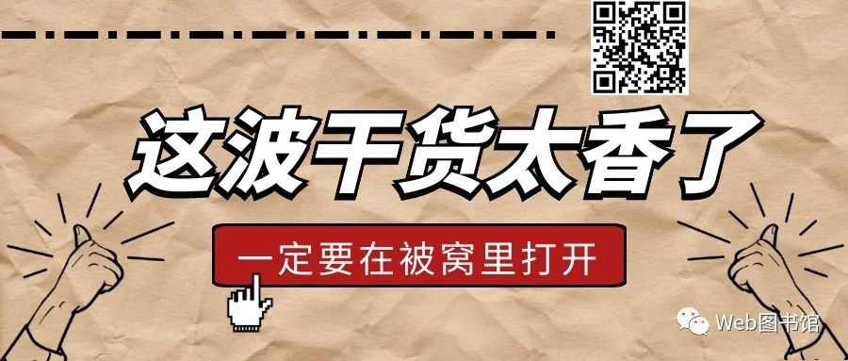

|  |  |  |
| --- | --- | --- |
| 我是第1列 | 我是第2列 | 我是第3列 |
| 3 | 101 | Spam |
| 7 | 422 | Eggs |
| 4 | 631 | Spam, spam, eggs, and spam |